Vorführungen rBSS ( rollende Blinden- Stock- Spitze)
Beschreibung der Stockspitze
Blinde Menschen benutzen zur Orientierung einen Blindenstock, der bislang zur optimalen Absicherung vor dem Körper gependelt werden muss. Die bisherigen Stockspitzen sind geräuschvoll und bleiben im unebenen Gelände hängen. Die rollende Stockspitze besteht aus einer schulterbreiten Querachse, am unteren Stockende, mit jeweils einem Rad an der Seite. Die beiden Räder sind mit einem Kugellager ausgestattet. Der Blindenstock befindet sich diagonal vor dem Körper des blinden Menschen. Der Benutzer braucht somit die Pendeltechnik zur Orientierung nicht mehr einzusetzen, da er durch die Diagonaltechnik weitgehend vor Hindernissen abgesichert ist. Der Blindenstock ist mit dieser rollenden Stockspitze verhältnismäßig leise und die Räder gleiten hervorragend über unebenes Gelände. Die Stockspitze kann für jeden Teleskopstock und in jeder Größe angepasst werden und besitzt die Eigenschaft, die Richtung geradeaus zu halten
Zurzeit besteht die Wuppertaler Uni-Konstruktion noch aus einem viel zu schweren rostfreien Stahl, der bei einer Markteinführung durch einen leichteren stabilen Werkstoff ersetzt werden soll.
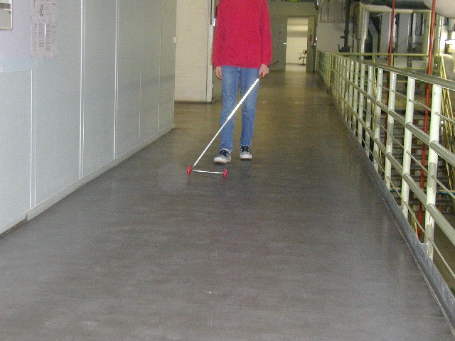
Einsatz:
Die rollende Blinden- Stock- Spitze kann auch als Rennspitze bezeichnet werden. Sie ist gedacht für all diejenigen blinden und hochgradig sehbehinderten Menschen, die regulär die Pendeltechnik nicht benutzen. Ein angemessenes Laufen oder Rennen im Alltag ist bezüglich der Sicherheit mit dieser Rennspitze kein Problem. Es ist sogar möglich, besser selbständig Leichtathletik zu betreiben oder auf Radfahrwegen und landschaftliche Wirtschafswege weniger gefahrlos alleine Inliner zu laufen.
Dieses Projekt wird aktuell unter http://schlinge.uni-wuppertal.de/lg8/rBSS.html ausführlich beschrieben.
Ansprechpartner / Referent
Bergische Universität Wuppertal
Fachbereich D, Abteilung Maschinenbau
Fachgebiet Produktionstechnik
Gaußstr. 20
D-42119 Wuppertal
www.buecherfuchs.uni-wuppertal.de
www.buecherfuchs.eu
Univ.-Prof. Dr.-Ing. Jürgen Schlingensiepen
+49 (0)202 439-3754
Fax: +49 (0)202 439-3003
schlinge@uni-wuppertal.de

